Студент: Бутырев Д.В.
Группа: М8О-206Б-20
Номер по списку: 4

Тема: Знакомство с языком МИКРОЛИСП.
Перевод программ с МИКРОЛИСПа на С++.

Лабораторная работа N3
Скриншот запуска в C++(белый шрифт на
ЯРКОМ ЧЕРНОМ фоне)
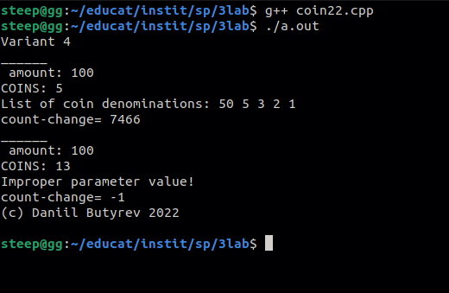
>

Скриншот запуска в DrRacket
>
